# Oplæsning til moderne fysik

Af Jesper Graungaard Bertelsen, AU-ID: au689481

Indholdsfortegnelse

Oplæsning til moderne fysik 1

## Formelsamling

## Udledninger og eksempler

### Elektromagnetisme

Med symmetri kan det elektriske felt beregnes ud fra en punktladning.   
Hvis ladningen er i centrummet af en cirkulær flade uden uligheder. Så vil det elektriske felt være ens uanset hvor på cirklens flade man leder.   
   
   
   
Areal af en sphere :

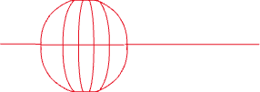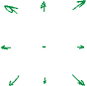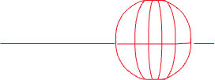

Elektromagnetisk hastighed

Elektromagnetisk udbredelse og dens hastighed.

## Opgaver



### Et billede, der indeholder tekst, skærmbillede, Font/skrifttype, diagram Automatisk genereret beskrivelseOpgave 29.1. RC system

Afstanden mellem pladerne i kondensatoren kalder jeg for *r*.   
P er halvvejs gennem kondensatoren, så *r/2* inde i den.

1. Et billede, der indeholder Font/skrifttype, tekst, hvid, skærmbillede

   Automatisk genereret beskrivelsethere is no magnetic field because there is no charge moving between the plates.

Det elektriske felt kan blive beskrevet ud fra   
   
Så en ændring i spændingen vil medføre til en spænding i det elektriske felt.  
En ændring i spændingen vil da medføre til en forskydningsstrøm, hvilket er derfor, at strøm kan løbe gennem en kondensator.

Med en strøm løbende i ledningerne, så fortæller amperes lov os, at der er elektriske felt linjer omkring ledningen, men ligepræcis mellem kondensatoren, da vil der ingen strøm være.

Svaret er   
===========================================================================  
Ja, det er sandt, at der ikke er noget magnetisk felt lige i det punkt, da der ikke ”rigtigt” løber nogle strøm der. Men alle andre steder i kredsløbet vil der være magnetiske felt linjer at finde.   
===========================================================================

1. there is a constant magnetic field.

For at det skulle være sandt, så skulle strømmen være konstant. For at det skulle være sandt, så skulle ændringen i det elektriske felt være den samme til hver tid. For det skulle være sandt så skal ændringen af spændingen være den samme over tid. Altså et lineært skifte. Og det er det jo ikke?

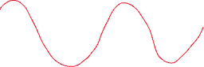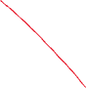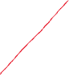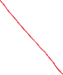

Selv ikke da vil den være det, da der stadigvæk ville være et skift, når kondensatoren skulle aflade.

========================================================================  
Hældningen på ændringen i spændingen vil aldrig være konstant over tid, og derfor kan det ikke lade sig gøre, at det magnetiske felt er den samme over tid.   
========================================================================

1. there is a time-varying magnetic field

Med udgangspunkt i hvad jeg skrev i sidste, så kan jeg da konkludere, at det magnetiske felt vil være variende med tid.

### Opgave 29.2

Which one of the following lists is a correct representation of electromagnetic waves from longer wavelength to shorter wavelength?

1. radio waves, infrared, microwaves, UV, visible, X-rays, gamma rays



1. radio waves, UV, X-rays, microwaves, infrared, visible, gamma rays



1. radio waves, microwaves, visible, X-rays, infrared, UV, gamma rays



1. radio waves, microwaves, infrared, visible, UV, X-rays, gamma rays



1. radio waves, infrared, X-rays, microwaves, UV, visible, gamma rays



### Opgave 29.3

In an electromagnetic wave, the electric and magnetic fields are oriented such that they are

1. parallel to one another and perpendicular to the direction of wave propagation.
2. parallel to one another and parallel to the direction of wave propagation.



1. perpendicular to one another and perpendicular to the direction of wave propagation.
2. perpendicular to one another and parallel to the direction of wave propagation.

### Opgave 29.4

If the magnetic field of an electromagnetic wave is in the +x-direction and the electric field of the wave is in the +y-direction, the wave is traveling in the

1. xy-plane.



1. +z-direction.



1. -z-direction.



1. -x-direction.
2. -y-direction.



Så må retningen skulle være I enten z+ eller z-

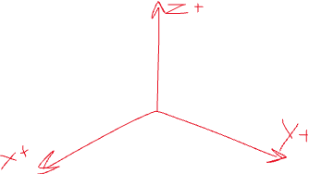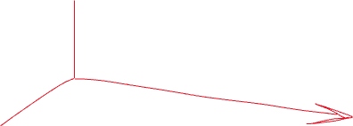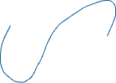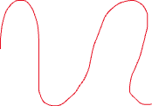

### Opgave 29.5

An electromagnetic wave is propagating towards the west. At a certain moment the direction of the magnetic field vector associated with this wave points vertically up. The direction of the electric field vector of this wave is



1. horizontal and pointing south.



1. vertical and pointing down.



1. horizontal and pointing north.



1. vertical and pointing up.

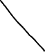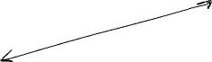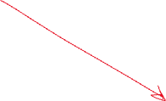

1. horizontal and pointing east



’’’



Ved at pege tommel fingeren i retningen af udredelsen,   
så bukke hånden sammen i den magnetiske retning,   
så vil det elektriske felt være nødsaget til at udbrede sig i retningen af håndens ydreside,   
som gør at til punktet hvor det magnetiske felt er i top, så er det elektriske felt i syd og ikke nord.

### Opgave 29.6 - An electromagnetic wave propagate along the +y direction.

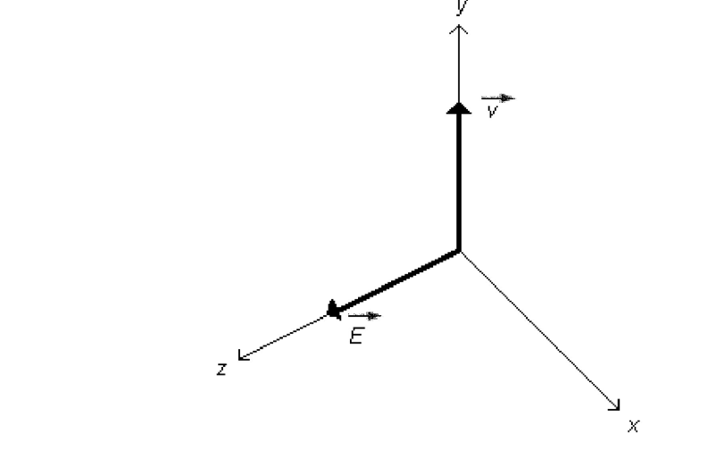If the electric field at the origin is along the +z direction, what is the direction of the magnetic field.

Jeg vender den lige om.

Hvis det elektriske felt starter med at gå i z+ vejen

så vil det magnetiske felt starte med at udbrede sig i x-

vejen

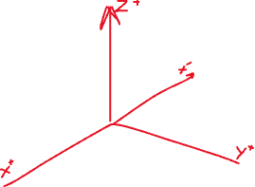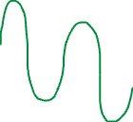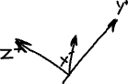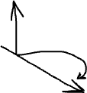

set ud fra højre håndsreglen...

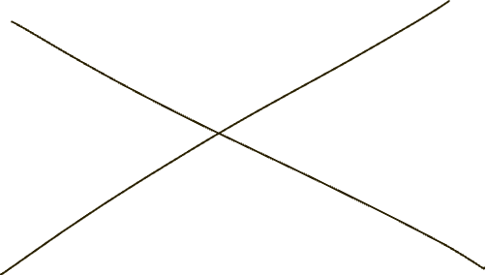

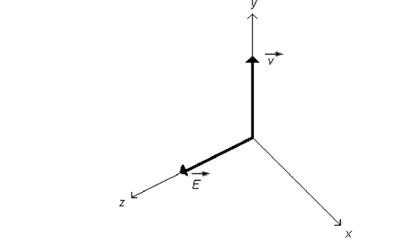Eksempel på, hvordan man kan lave det forkert. Det hedder højrehånds reglen, men får at få det til at gå op, så spejlvendte jeg hånden, så nu prøvede jeg en venstre hånds regel. NOGO haha.   
Hvis det elektriske felt starter i z+, så er den 180° forskudt. Så skal det magnetiske felt også forskydes 180°. Til de tider har jeg tegnet pile på hånden.   
Den magnetiske felt starter derfor med at udbrede  
sig i   
====  
D. x+   
====

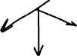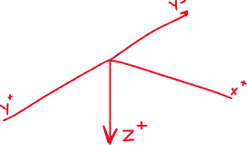

### Opgave 29.7 - Quiz, energi i elektromagnetisk bølge.

The energy per unit volume in an electromagnetic wave is

===========================================

A) equally divided between the electric and magnetic fields.   
===========================================

B) mostly in the electric field.

C) mostly in the magnetic field.

D) all in the electric field.

E) all in the magnetic field

### Opgave 29.8 - Elektromagnetiske bølger, bølge udbreddelsesretning ud fra funktioner.

If an electromagnetic wave has components and , in which direction is it traveling?



A) -x



B) +x



C) +y



D) -y



E) +z



Hvis jeg ser på funktionerne så har de en forskydningsvariabel og en tids variabel. Forskydelsen er ud af x+ retningen, så det vil lede mig til at tro…

Ny tilgang. Vi laver jo ikke et 4 dimensionelt map, så med x, y, z som vores primære koordinat system, så tager vi øjebliks billeder. På den måde virker tidsvariablen i sinus bølgen som en forskydelse. Variablen er da x. Til t = 0

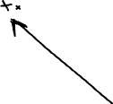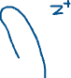

, ,   
Det er den bølge vi plejer at bruge. ’’’

Ud fra funktionerne fik vi en mistanke om, at det var ud fra x+, men ud fra   
højrehånds reglen så kan vi se, at det også passer.



====  
B: x+  
====

### Opgave 29.9 - Bølgelængde til frekvens konvertering.

Given det synlige spektrum 400nm - 700nm, hvad der den største frekvens?   
Brug:

Derfor

Hvis jeg så ønsker den højeste frekvens, så skal jeg vælge den laveste bølgelængde.

### Opgave 29.10 - Relation mellem det elektriske-, magnetisk felt til lysets hastighed.

Størrelsen på et elektrisk felt måles ved et punkt P til at være 570 N/C.   
Hvad er størrelsen på det magnetiske felt i samme punkt?   
Brug:

1. 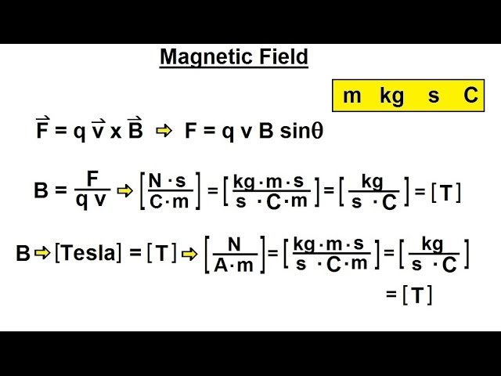2.91 μT
2. 1.90 μT
3. 1.10 μT
4. 1.41 μT
5. 2.41 μT

Ved brug af deres relationer:

Derfor er resultatet:   
=======  
   
=======

### Opgave 29.11 - Relation mellem det elektriske-, magnetisk felt til lysets hastighed

Størrelsen på det magnetiske felt i et punkt P er . Hvad er det elektriske felt I samme punkt?

1. 636 N/C
2. 745 N/C
3. 5.23 μN/C
4. 6.36 μN/C
5. 7.45 μN/C

Derfor er svaret   
=========  
A. 636 N/C  
=========

### Opgave 29.12 - Elektromagnetiske felter ud fra deres funktioner. Find ukendt

Hvis E0 har top I , så kan jeg regne toppen af B0.

Enhederne er lidt mærkelige, men det var den allerede fra af   
  
Mit resultat er

==========

==========

### Opgave 29.13 - Relation mellem det elektriske-, magnetisk felt til lysets hastighed

En elektromagnetisk bølge har udbredelse i x+.

I et givet punkt, er størrelsen på det elektriske felt . Hvad er størrelsen på det magnetiske felt i samme punkt?





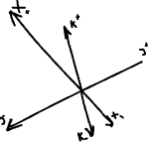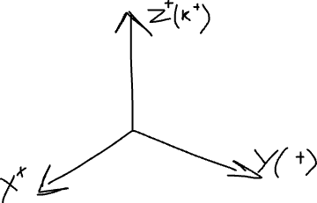

Med højrehånds reglen indser jeg, at det er i den k retningen, at det magnetiske felte har sin amplitude.

=============



=============

### Opgave 29.14 - Relation mellem det elektriske-, magnetisk felt til lysets hastighed

EM bølge udbreder sig i x+.   
   
Hvad er størrelsen på det elektriske felt, når det er størst?

1. 375 N/C
2. 4,17*10^-15 N/C
3. 3,75 * 10^8 N/C
4. 4,17 *10^-9 N/C
5. 1,25 * 10^6 N/C

Den magnetiske størrelse tager max i

=============

=============

### Opgave 29.15 - Frekvens til bølgelængde konvertering

EM bølge udbreder sig i x+.

Hvad er bølgelængden?

1. 0,272um
2. 1,36um
3. 2,72um
4. 8,57um
5. 17,1um

===========

===========

### Opgave 29.16 - Relation mellem det elektriske-, magnetisk felt til lysets hastighed + poynting vektor.

En EM bølge udbreder sig i x+. I et givet punkt P er størrelsen af det elektriske felt

Hvad er poynting vektoren på i det givne punkt?

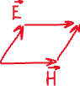

Krydsproduktet af de to vektorer er arealet



af dem. Jeg finder så lige for det magnetiske felt.

Hvis jeg så lige ignorere at der er forskel på B feltet og H feltet.

Så det er størrelsen.

Retningen:



A planar electromagnetic wave is propagating in the +

x

direction. At a certain point

P

and at

a given instant, the electric field of the wave is given by

= (0.082 V/m)

. What is the